Auswertung Testflug Grenchen vom 08.04.2025

Situation 1 (t ca 1500s), seitlicher Vorbeiflug:

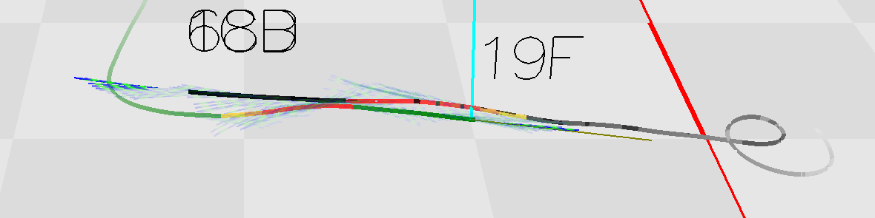

Output Simulation, Delta-Heading wird um 0° gemeldet (vorne):

(t);(ID);(AlarmLevel);(Text);(AlarmIntensity)
1461;1CB;1;L1 h=2° d=3947m dt=29s;4
1462;1CB;1;L1 h=3° d=3854m dt=28s;4
1463;1CB;1;L1 h=5° d=3765m dt=27s;4
1464;1CB;1;L1 h=7° d=3672m dt=27s;4
1465;1CB;1;L1 h=9° d=3580m dt=25s;4
1466;1CB;1;L1 h=9° d=3488m dt=25s;4
1467;1CB;1;L1 h=10° d=3396m dt=24s;4
1468;1CB;2;L2 h=10° d=3306m dt=29s;8
1469;1CB;2;L2 h=11° d=3216m dt=28s;8
1470;1CB;2;L2 h=12° d=3125m dt=28s;8
1471;1CB;2;L2 h=12° d=3035m dt=27s;8
1472;1CB;2;L2 h=12° d=2944m dt=26s;8
1473;1CB;3;L3 h=13° d=2853m dt=28s;12
1474;1CB;3;L3 h=13° d=2761m dt=27s;12
1475;1CB;3;L3 h=13° d=2672m dt=26s;12
1476;1CB;3;L3 h=14° d=2581m dt=25s;12
1477;68D;3;L3 h=15° d=2488m dt=23s;12
1478;1CB;3;L3 h=14° d=2398m dt=23s;12
1479;1CB;3;L3 h=13° d=2308m dt=23s;12
1480;1CB;3;L3 h=12° d=2218m dt=22s;12
1481;1CB;3;L3 h=10° d=2128m dt=21s;12
1482;1CB;3;L3 h=9° d=2040m dt=20s;12
1483;68D;3;L3 h=8° d=1950m dt=19s;12
1484;1CB;3;L3 h=8° d=1863m dt=18s;12
1485;1CB;3;L3 h=7° d=1775m dt=17s;12
1486;1CB;3;L3 h=6° d=1687m dt=16s;12
1487;1CB;3;L3 h=6° d=1599m dt=15s;12
1488;1CB;3;L3 h=6° d=1511m dt=14s;12
1489;1CB;3;L3 h=7° d=1422m dt=13s;12
1490;1CB;3;L3 h=6° d=1334m dt=12s;12
1491;1CB;3;L3 h=6° d=1246m dt=11s;12
1492;1CB;3;L3 h=6° d=1159m dt=10s;12
1493;1CB;3;L3 h=6° d=1070m dt=9s;12
1494;1CB;3;L3 h=5° d=982m dt=8s;12
1495;1CB;3;L3 h=4° d=894m dt=7s;12
1496;1CB;3;L3 h=3° d=805m dt=6s;12
1497;1CB;3;L3 h=2° d=718m dt=5s;12
1498;1CB;3;L3 h=1° d=631m dt=4s;12
1499;1CB;3;L3 h=0° d=542m dt=3s;12
1500;1CB;3;L3 h=0° d=456m dt=2s;12
1501;1CB;3;L3 h=-1° d=372m dt=1s;12
1502;1CB;3;L3 h=-2° d=288m dt=0s;12
1503;1CB;3;L3 h=0° d=209m dt=0s;12
1504;1CB;3;L3 h=3° d=140m dt=0s;12
1505;1CB;3;L3 h=55° d=101m dt=0s;12

(es gibt noch 2 sehr ähnliche Anäherungen direkt danach)

Situation 2 (ca. t=1900s), Annäherung an 19F von hinten:

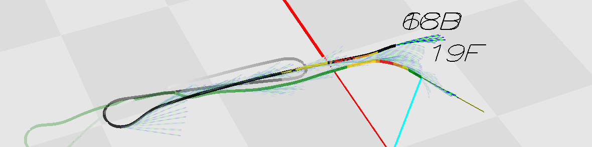

Output Simulation, Delta-Heading wird um 180° gemeldet (hinten):

(t);(ID);(AlarmLevel);(Text);(AlarmIntensity)
1934;1CB;1;L1 h=172° d=1659m dt=28s;4
1935;1CB;1;L1 h=173° d=1638m dt=26s;4
1936;1CB;1;L1 h=173° d=1618m dt=24s;4
1937;68D;1;L1 h=174° d=1598m dt=24s;4
1938;68D;1;L1 h=174° d=1578m dt=22s;4
1939;1CB;1;L1 h=174° d=1556m dt=21s;4
1940;1CB;1;L1 h=175° d=1535m dt=20s;4
1941;1CB;1;L1 h=176° d=1513m dt=21s;4
1942;1CB;1;L1 h=176° d=1492m dt=19s;4
1943;1CB;1;L1 h=176° d=1471m dt=19s;4
1944;1CB;1;L1 h=176° d=1449m dt=18s;4
1945;1CB;1;L1 h=177° d=1428m dt=17s;4
1946;1CB;1;L1 h=177° d=1405m dt=16s;4
1947;1CB;1;L1 h=177° d=1384m dt=17s;4
1948;1CB;1;L1 h=177° d=1362m dt=14s;4
1949;1CB;1;L1 h=177° d=1339m dt=15s;4
1950;1CB;1;L1 h=178° d=1318m dt=14s;4
1951;1CB;1;L1 h=180° d=1297m dt=13s;4
1952;1CB;1;L1 h=179° d=1274m dt=12s;4
1953;1CB;1;L1 h=178° d=1252m dt=11s;4
1954;68D;2;L2 h=176° d=1232m dt=28s;8
1955;1CB;2;L2 h=174° d=1208m dt=26s;8
1956;68D;2;L2 h=171° d=1186m dt=23s;8
1957;1CB;3;L3 h=170° d=1161m dt=29s;12
1958;1CB;3;L3 h=168° d=1139m dt=28s;12
1959;1CB;3;L3 h=167° d=1114m dt=26s;12
1960;1CB;3;L3 h=165° d=1091m dt=26s;12
1961;68D;3;L3 h=163° d=1067m dt=26s;12
1962;1CB;3;L3 h=163° d=1045m dt=28s;12
1963;68D;3;L3 h=162° d=1020m dt=29s;12
1964;1CB;3;L2 h=162° d=997m dt=20s;11
1965;68D;3;L2 h=162° d=973m dt=19s;10
1966;1CB;3;L2 h=161° d=950m dt=20s;9
1967;1CB;2;L2 h=161° d=927m dt=22s;8
1968;1CB;2;L2 h=162° d=905m dt=23s;8
1969;1CB;2;L2 h=162° d=882m dt=27s;8
1970;1CB;2;L2 h=162° d=862m dt=29s;8
1971;1CB;2;L1 h=164° d=844m dt=0s;7
1972;1CB;2;L1 h=164° d=826m dt=0s;6
1973;1CB;2;L1 h=166° d=813m dt=0s;5
1974;1CB;1;L1 h=167° d=800m dt=0s;4
1975;1CB;1;L1 h=168° d=791m dt=0s;4
1976;1CB;1;L1 h=169° d=783m dt=0s;4
1977;1CB;1;L1 h=171° d=778m dt=0s;4
1978;1CB;1;L1 h=173° d=777m dt=0s;4

Situation 3, 19F wird verfolgt und überholt:

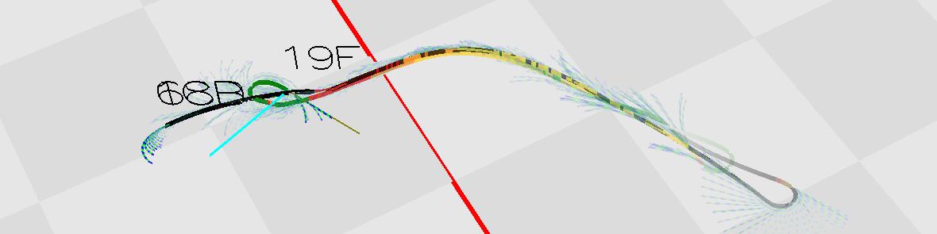

Output Simulation, Verfolgung von t=2223s bis t=2335s, dann Vorbeiflug:

(t);(ID);(AlarmLevel);(Text);(AlarmIntensity)
2223;1CB;1;L1 h=-174° d=1446m dt=25s;4
2224;1CB;1;L1 h=-175° d=1431m dt=25s;4
2225;1CB;1;L1 h=-176° d=1416m dt=26s;4
2226;68D;1;L1 h=-173° d=1401m dt=25s;4
2227;68D;1;L1 h=-174° d=1386m dt=25s;4
2228;68D;1;L1 h=-174° d=1371m dt=25s;4
2229;68D;1;L1 h=-172° d=1357m dt=24s;4
2230;68D;1;L1 h=-174° d=1341m dt=23s;4
2231;1CB;1;L1 h=-173° d=1328m dt=25s;4
2232;1CB;1;L1 h=-172° d=1313m dt=25s;4
2233;1CB;1;L1 h=-171° d=1301m dt=19s;4
2234;1CB;1;L1 h=-171° d=1286m dt=18s;4
2235;1CB;1;L1 h=-171° d=1273m dt=20s;4
2236;1CB;1;L1 h=-170° d=1261m dt=24s;4
2237;1CB;1;L1 h=-170° d=1247m dt=18s;4
2238;1CB;1;L1 h=-169° d=1233m dt=18s;4
2239;1CB;1;L1 h=-169° d=1221m dt=20s;4
2240;68D;1;L1 h=-168° d=1207m dt=18s;4
2241;1CB;1;L1 h=-168° d=1195m dt=18s;4
2242;1CB;1;L1 h=-169° d=1183m dt=24s;4
2243;68D;1;L1 h=-168° d=1170m dt=24s;4
2244;68D;1;L1 h=-168° d=1160m dt=22s;4
2245;1CB;1;L1 h=-169° d=1148m dt=22s;4
2246;1CB;1;L1 h=-168° d=1138m dt=21s;4
2247;1CB;1;L1 h=-168° d=1126m dt=22s;4
2248;1CB;1;L1 h=-167° d=1117m dt=21s;4
2249;68D;1;L1 h=-167° d=1106m dt=22s;4
2250;1CB;1;L1 h=-166° d=1097m dt=25s;4
2251;1CB;1;L1 h=-167° d=1087m dt=27s;4
2252;1CB;1;L1 h=-167° d=1078m dt=24s;4
2253;1CB;1;L1 h=-167° d=1067m dt=23s;4
2254;68D;1;L1 h=-167° d=1057m dt=22s;4
2255;1CB;1;L1 h=-166° d=1047m dt=19s;4
2256;1CB;1;L1 h=-167° d=1037m dt=21s;4
2257;68D;1;L1 h=-165° d=1026m dt=16s;4
2258;68D;1;L1 h=-166° d=1014m dt=16s;4
2259;1CB;1;L1 h=-165° d=1005m dt=14s;4
2260;1CB;1;L1 h=-165° d=993m dt=11s;4
2261;1CB;1;L1 h=-164° d=981m dt=10s;4
2262;1CB;1;L1 h=-164° d=968m dt=9s;4
2263;1CB;1;L1 h=-164° d=957m dt=9s;4
2264;1CB;1;L1 h=-165° d=945m dt=8s;4
2265;1CB;1;L1 h=-165° d=933m dt=8s;4
2266;1CB;1;L1 h=-165° d=921m dt=8s;4
2267;1CB;1;L1 h=-165° d=908m dt=8s;4
2268;68D;1;L1 h=-165° d=897m dt=6s;4
2269;1CB;1;L1 h=-165° d=883m dt=6s;4
2270;1CB;1;L1 h=-165° d=872m dt=5s;4
2271;1CB;1;L1 h=-165° d=858m dt=4s;4
2272;1CB;1;L1 h=-165° d=846m dt=3s;4
2273;1CB;1;L1 h=-166° d=835m dt=3s;4
2274;1CB;1;L1 h=-165° d=822m dt=2s;4
2275;1CB;1;L1 h=-166° d=809m dt=1s;4
2276;1CB;1;L1 h=-166° d=798m dt=0s;4
2277;1CB;1;L1 h=-166° d=784m dt=0s;4
2278;1CB;1;L1 h=-166° d=773m dt=0s;4
2279;1CB;1;L1 h=-166° d=762m dt=0s;4
2280;1CB;1;L1 h=-167° d=750m dt=0s;4
2281;1CB;1;L1 h=-167° d=738m dt=0s;4
2282;1CB;1;L1 h=-168° d=727m dt=0s;4
2283;1CB;1;L1 h=-168° d=715m dt=0s;4
2284;1CB;2;L2 h=-168° d=703m dt=29s;8
2285;1CB;2;L1 h=-169° d=691m dt=0s;7
2286;1CB;2;L2 h=-169° d=682m dt=27s;8
2287;1CB;2;L2 h=-170° d=671m dt=27s;8
2288;1CB;2;L2 h=-171° d=660m dt=24s;8
2289;1CB;2;L1 h=-172° d=650m dt=0s;7
2290;1CB;2;L2 h=-172° d=640m dt=25s;8
2291;1CB;2;L2 h=-173° d=631m dt=24s;8
2292;1CB;2;L2 h=-174° d=621m dt=23s;8
2293;1CB;2;L2 h=-175° d=612m dt=21s;8
2294;1CB;2;L2 h=-176° d=603m dt=25s;8
2295;68D;2;L2 h=-176° d=595m dt=24s;8
2296;1CB;2;L1 h=-175° d=586m dt=0s;7
2297;1CB;2;L2 h=-175° d=577m dt=18s;8
2298;1CB;2;L2 h=-175° d=568m dt=20s;8
2299;1CB;2;L2 h=-176° d=560m dt=19s;8
2300;1CB;2;L2 h=-177° d=552m dt=19s;8
2301;1CB;2;L2 h=-177° d=542m dt=15s;8
2302;1CB;2;L2 h=-177° d=534m dt=15s;8
2303;1CB;2;L2 h=-177° d=527m dt=15s;8
2304;1CB;2;L2 h=-177° d=518m dt=13s;8
2305;1CB;2;L2 h=-177° d=509m dt=12s;8
2306;1CB;2;L2 h=-178° d=500m dt=12s;8
2307;68D;3;L3 h=-178° d=489m dt=27s;12
2308;1CB;3;L3 h=-179° d=481m dt=26s;12
2309;68D;3;L3 h=-179° d=471m dt=28s;12
2310;1CB;3;L3 h=-180° d=461m dt=25s;12
2311;68D;3;L3 h=-180° d=451m dt=24s;12
2312;1CB;3;L3 h=-180° d=442m dt=21s;12
2313;1CB;3;L3 h=179° d=431m dt=22s;12
2314;1CB;3;L3 h=179° d=420m dt=20s;12
2315;68D;3;L3 h=179° d=409m dt=19s;12
2316;1CB;3;L3 h=178° d=399m dt=19s;12
2317;1CB;3;L3 h=178° d=388m dt=18s;12
2318;1CB;3;L3 h=178° d=379m dt=17s;12
2319;1CB;3;L3 h=179° d=369m dt=15s;12
2320;1CB;3;L3 h=179° d=356m dt=12s;12
2321;1CB;3;L3 h=179° d=344m dt=13s;12
2322;1CB;3;L3 h=179° d=333m dt=11s;12
2323;1CB;3;L3 h=179° d=320m dt=11s;12
2324;1CB;3;L3 h=178° d=308m dt=8s;12
2325;1CB;3;L3 h=178° d=294m dt=8s;12
2326;1CB;3;L3 h=178° d=282m dt=6s;12
2327;1CB;3;L3 h=178° d=267m dt=6s;12
2328;1CB;3;L3 h=177° d=253m dt=4s;12
2329;1CB;3;L3 h=178° d=238m dt=4s;12
2330;1CB;3;L3 h=177° d=222m dt=2s;12
2331;1CB;3;L3 h=177° d=206m dt=1s;12
2332;1CB;3;L3 h=176° d=190m dt=1s;12
2333;1CB;3;L3 h=175° d=177m dt=0s;12
2334;1CB;3;L3 h=173° d=161m dt=0s;12
2335;1CB;3;L3 h=170° d=147m dt=0s;12
2336;1CB;3;L3 h=167° d=135m dt=0s;12
2337;1CB;3;L3 h=160° d=126m dt=0s;12
2338;1CB;3;L3 h=149° d=124m dt=0s;12
2356;1CB;3;L2 h=32° d=247m dt=0s;9
2357;1CB;2;L2 h=21° d=243m dt=0s;8
2358;1CB;3;L3 h=11° d=240m dt=6s;12

Situation 4, t ca. 2600s, Ver:

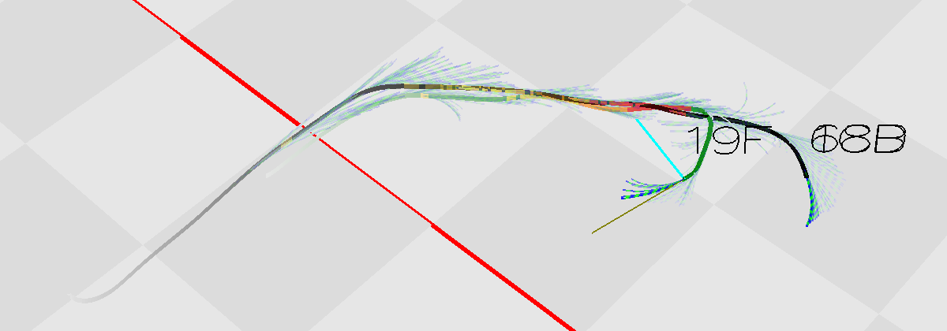

Output Simulation, Verfolgung mit Abdrehen:

(t);(ID);(AlarmLevel);(Text);(AlarmIntensity)
2552;1CB;1;L1 h=172° d=1353m dt=27s;4
2553;68D;1;L1 h=174° d=1337m dt=21s;4
2554;1CB;1;L1 h=174° d=1322m dt=19s;4
2555;68D;1;L1 h=176° d=1306m dt=20s;4
2556;68D;1;L1 h=178° d=1290m dt=19s;4
2557;1CB;1;L1 h=179° d=1273m dt=19s;4
2558;68D;1;L1 h=180° d=1259m dt=19s;4
2559;1CB;1;L1 h=178° d=1243m dt=19s;4
2560;1CB;1;L1 h=178° d=1227m dt=18s;4
2561;1CB;1;L1 h=176° d=1211m dt=18s;4
2562;1CB;1;L1 h=176° d=1196m dt=17s;4
2563;1CB;1;L1 h=175° d=1180m dt=17s;4
2564;1CB;1;L1 h=174° d=1163m dt=17s;4
2565;1CB;1;L1 h=175° d=1147m dt=16s;4
2566;68D;1;L1 h=172° d=1133m dt=16s;4
2567;1CB;1;L1 h=173° d=1116m dt=17s;4
2568;1CB;1;L1 h=172° d=1101m dt=16s;4
2569;68D;1;L1 h=170° d=1087m dt=15s;4
2570;1CB;1;L1 h=170° d=1072m dt=15s;4
2571;1CB;1;L1 h=171° d=1056m dt=14s;4
2572;1CB;1;L1 h=172° d=1041m dt=13s;4
2573;1CB;1;L1 h=172° d=1026m dt=14s;4
2574;68D;1;L1 h=171° d=1012m dt=13s;4
2575;1CB;1;L1 h=171° d=996m dt=13s;4
2576;1CB;1;L1 h=171° d=980m dt=12s;4
2577;1CB;1;L1 h=169° d=965m dt=11s;4
2578;1CB;1;L1 h=171° d=951m dt=10s;4
2579;1CB;2;L2 h=169° d=934m dt=29s;8
2580;1CB;2;L1 h=170° d=919m dt=9s;7
2581;1CB;2;L1 h=169° d=905m dt=9s;6
2582;68D;2;L1 h=170° d=890m dt=8s;5
2583;68D;2;L2 h=170° d=875m dt=29s;8
2584;1CB;2;L2 h=170° d=861m dt=29s;8
2585;68D;2;L2 h=170° d=846m dt=28s;8
2586;68D;2;L2 h=171° d=831m dt=26s;8
2587;68D;2;L2 h=173° d=817m dt=25s;8
2588;1CB;2;L2 h=174° d=803m dt=26s;8
2589;1CB;2;L2 h=172° d=789m dt=28s;8
2590;1CB;2;L2 h=175° d=775m dt=24s;8
2591;1CB;2;L2 h=177° d=760m dt=21s;8
2592;1CB;2;L2 h=178° d=745m dt=22s;8
2593;1CB;2;L2 h=178° d=731m dt=21s;8
2594;1CB;2;L2 h=179° d=718m dt=22s;8
2595;68D;2;L2 h=178° d=703m dt=17s;8
2596;1CB;2;L2 h=176° d=690m dt=17s;8
2597;1CB;2;L2 h=174° d=675m dt=16s;8
2598;1CB;2;L2 h=174° d=661m dt=16s;8
2599;1CB;2;L2 h=171° d=648m dt=15s;8
2600;1CB;2;L2 h=171° d=633m dt=14s;8
2601;1CB;2;L2 h=170° d=617m dt=14s;8
2602;1CB;2;L2 h=169° d=603m dt=13s;8
2603;1CB;2;L2 h=169° d=589m dt=13s;8
2604;1CB;2;L2 h=168° d=575m dt=12s;8
2605;1CB;3;L3 h=167° d=560m dt=21s;12
2606;1CB;3;L3 h=166° d=545m dt=22s;12
2607;1CB;3;L3 h=167° d=531m dt=20s;12
2608;68D;3;L3 h=164° d=516m dt=22s;12
2609;1CB;3;L3 h=166° d=501m dt=21s;12
2610;1CB;3;L2 h=164° d=487m dt=8s;11
2611;68D;3;L3 h=166° d=471m dt=21s;12
2612;1CB;3;L3 h=166° d=457m dt=20s;12
2613;1CB;3;L3 h=167° d=441m dt=20s;12
2614;1CB;3;L3 h=167° d=426m dt=17s;12
2615;1CB;3;L3 h=169° d=411m dt=16s;12
2616;1CB;3;L3 h=169° d=395m dt=15s;12
2617;1CB;3;L3 h=169° d=380m dt=13s;12
2618;1CB;3;L3 h=172° d=364m dt=13s;12
2619;1CB;3;L3 h=172° d=349m dt=11s;12
2620;68D;3;L3 h=174° d=333m dt=9s;12
2621;1CB;3;L3 h=174° d=318m dt=9s;12
2622;1CB;3;L3 h=177° d=302m dt=8s;12
2623;1CB;3;L3 h=177° d=286m dt=7s;12
2624;1CB;3;L3 h=178° d=272m dt=6s;12
2625;1CB;3;L3 h=180° d=258m dt=6s;12
2626;1CB;3;L3 h=179° d=243m dt=5s;12
2627;1CB;3;L3 h=175° d=228m dt=4s;12
2628;1CB;3;L3 h=172° d=213m dt=3s;12
2629;1CB;3;L3 h=168° d=198m dt=2s;12
2630;1CB;3;L3 h=164° d=187m dt=2s;12
2631;1CB;3;L3 h=159° d=175m dt=1s;12
2632;1CB;3;L3 h=152° d=167m dt=1s;12
2633;1CB;3;L3 h=146° d=159m dt=0s;12
2634;1CB;3;L3 h=140° d=153m dt=0s;12
2635;1CB;3;L3 h=133° d=146m dt=0s;12
2636;1CB;3;L3 h=125° d=144m dt=0s;12
2637;1CB;3;L3 h=118° d=139m dt=0s;12
2638;1CB;3;L3 h=110° d=138m dt=0s;12

Situation 5, enge Kurve:

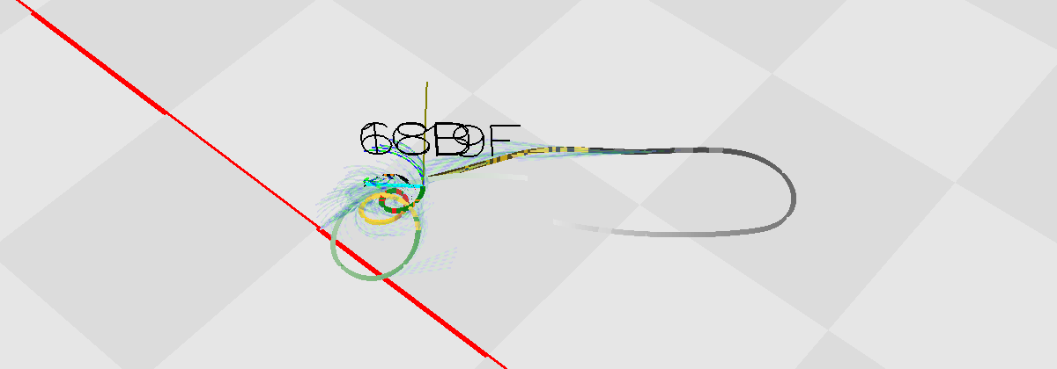

Output Simulation:

(t);(ID);(AlarmLevel);(Text);(AlarmIntensity)
2962;1CB;1;L1 h=71° d=2210m dt=29s;4
2963;68D;1;L1 h=76° d=2164m dt=28s;4
2964;1CB;1;L1 h=79° d=2123m dt=29s;4
2965;68D;1;L1 h=83° d=2079m dt=27s;4
2966;1CB;1;L1 h=85° d=2039m dt=27s;4
2967;1CB;1;L1 h=89° d=2000m dt=27s;4
2968;1CB;1;L1 h=92° d=1960m dt=26s;4
2969;1CB;1;L1 h=97° d=1923m dt=27s;4
2970;1CB;1;L1 h=99° d=1887m dt=28s;4
2971;1CB;1;L1 h=105° d=1854m dt=28s;4
2972;68D;1;L1 h=110° d=1822m dt=28s;4
2973;1CB;1;L1 h=114° d=1792m dt=28s;4
2974;1CB;1;L1 h=118° d=1765m dt=29s;4
2975;1CB;1;L1 h=124° d=1737m dt=28s;4
2976;1CB;1;L1 h=127° d=1712m dt=28s;4
2977;1CB;1;L1 h=133° d=1689m dt=28s;4
2978;68D;1;L1 h=138° d=1669m dt=25s;4
2979;68D;1;L1 h=143° d=1648m dt=25s;4
2980;1CB;1;L1 h=151° d=1631m dt=25s;4
2981;68D;1;L1 h=156° d=1611m dt=23s;4
2982;1CB;1;L1 h=163° d=1597m dt=22s;4
2983;68D;1;L1 h=170° d=1577m dt=20s;4
2984;1CB;1;L1 h=-180° d=1565m dt=20s;4
2985;1CB;1;L1 h=-173° d=1549m dt=19s;4
2986;1CB;1;L1 h=-167° d=1534m dt=19s;4
2987;1CB;1;L1 h=-160° d=1517m dt=18s;4
2988;1CB;1;L1 h=-152° d=1496m dt=16s;4
2989;68D;1;L1 h=-145° d=1473m dt=15s;4
2990;1CB;1;L1 h=-140° d=1454m dt=14s;4
2991;1CB;1;L1 h=-134° d=1429m dt=14s;4
2992;1CB;1;L1 h=-129° d=1400m dt=12s;4
2993;1CB;1;L1 h=-123° d=1369m dt=11s;4
2994;1CB;1;L1 h=-118° d=1336m dt=11s;4
2995;1CB;1;L1 h=-111° d=1302m dt=10s;4
2996;1CB;1;L1 h=-108° d=1264m dt=9s;4
2997;1CB;1;L1 h=-101° d=1227m dt=9s;4
2998;1CB;1;L1 h=-98° d=1186m dt=8s;4
2999;1CB;1;L1 h=-90° d=1145m dt=7s;4
3000;1CB;1;L1 h=-84° d=1100m dt=5s;4
3001;1CB;1;L1 h=-78° d=1055m dt=5s;4
3002;1CB;1;L1 h=-75° d=1007m dt=4s;4
3003;1CB;1;L1 h=-70° d=959m dt=3s;4
3004;1CB;1;L1 h=-65° d=910m dt=2s;4
3005;1CB;1;L1 h=-63° d=861m dt=1s;4
3006;1CB;1;L1 h=-61° d=811m dt=0s;4
3007;1CB;1;L1 h=-60° d=764m dt=0s;4
3008;1CB;1;L1 h=-58° d=715m dt=0s;4
3009;1CB;1;L1 h=-58° d=667m dt=0s;4
3010;68D;2;L2 h=-58° d=619m dt=28s;8
3011;1CB;2;L2 h=-58° d=576m dt=26s;8
3012;1CB;2;L2 h=-60° d=533m dt=25s;8
3013;1CB;2;L2 h=-62° d=492m dt=25s;8
3014;1CB;2;L2 h=-63° d=453m dt=24s;8
3015;68D;3;L3 h=-65° d=417m dt=23s;12
3016;1CB;3;L2 h=-66° d=384m dt=0s;11
3017;1CB;3;L3 h=72° d=354m dt=24s;12
3018;1CB;3;L2 h=75° d=331m dt=0s;11
3019;1CB;3;L3 h=82° d=312m dt=23s;12
3020;1CB;3;L3 h=85° d=302m dt=22s;12
3021;1CB;3;L3 h=93° d=298m dt=21s;12
3023;68D;3;L3 h=100° d=307m dt=16s;12
3024;1CB;3;L3 h=97° d=315m dt=13s;12
3029;68D;3;L3 h=-87° d=347m dt=9s;12
3031;1CB;3;L3 h=-83° d=351m dt=24s;12
3033;1CB;3;L2 h=-77° d=351m dt=6s;10
3042;68D;3;L3 h=-78° d=434m dt=21s;12
3043;1CB;3;L3 h=-78° d=451m dt=22s;12
3051;68D;2;L2 h=-76° d=565m dt=18s;8
3053;1CB;2;L2 h=-77° d=590m dt=14s;8

Situation 6 (ca t=3300s), Parallel-Flug:

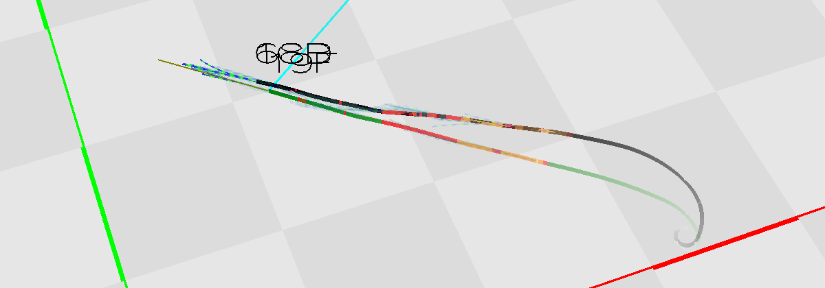

Output Simulation, Alarm-Intensität bleibt auf 12 ab t=3311s, Winkel ca. 90°:

(t);(ID);(AlarmLevel);(Text);(AlarmIntensity)
3277;1CB;2;L2 h=110° d=700m dt=20s;8
3278;1CB;2;L2 h=109° d=692m dt=17s;8
3279;1CB;2;L2 h=107° d=683m dt=15s;8
3280;1CB;2;L2 h=107° d=675m dt=15s;8
3281;1CB;2;L2 h=106° d=667m dt=14s;8
3282;1CB;2;L2 h=105° d=658m dt=13s;8
3283;1CB;2;L2 h=104° d=649m dt=13s;8
3284;1CB;2;L2 h=104° d=640m dt=11s;8
3285;1CB;2;L2 h=102° d=630m dt=12s;8
3286;1CB;2;L2 h=103° d=622m dt=10s;8
3287;1CB;2;L2 h=101° d=614m dt=9s;8
3288;1CB;2;L2 h=100° d=604m dt=9s;8
3289;68D;2;L2 h=99° d=598m dt=7s;8
3290;68D;2;L2 h=98° d=589m dt=7s;8
3291;68D;2;L2 h=98° d=582m dt=6s;8
3292;1CB;3;L3 h=97° d=574m dt=20s;12
3293;1CB;3;L2 h=96° d=566m dt=5s;11
3294;1CB;3;L2 h=96° d=560m dt=4s;10
3295;1CB;3;L2 h=95° d=552m dt=4s;9
3296;1CB;2;L2 h=94° d=547m dt=4s;8
3297;1CB;2;L2 h=93° d=539m dt=3s;8
3298;1CB;2;L2 h=92° d=533m dt=2s;8
3299;1CB;2;L2 h=90° d=529m dt=2s;8
3300;1CB;2;L2 h=89° d=523m dt=1s;8
3301;1CB;2;L2 h=87° d=518m dt=1s;8
3302;1CB;2;L2 h=86° d=512m dt=1s;8
3303;1CB;2;L2 h=86° d=508m dt=0s;8
3304;1CB;2;L2 h=84° d=505m dt=0s;8
3305;1CB;2;L2 h=84° d=500m dt=0s;8
3306;1CB;2;L2 h=82° d=495m dt=0s;8
3307;1CB;2;L2 h=81° d=489m dt=0s;8
3308;1CB;2;L2 h=81° d=484m dt=0s;8
3309;1CB;2;L2 h=79° d=477m dt=0s;8
3310;1CB;2;L2 h=79° d=471m dt=0s;8

Situation 7, ca. t=3900s, Schlaufe:

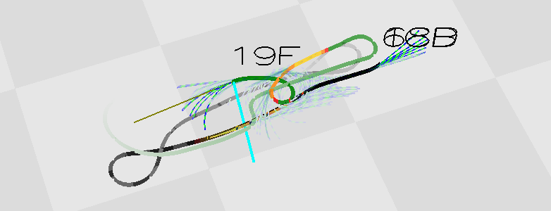

Output Simulation:

(t);(ID);(AlarmLevel);(Text);(AlarmIntensity)
3997;1CB;1;L1 h=-14° d=2836m dt=22s;4
3998;1CB;1;L1 h=-14° d=2752m dt=21s;4
3999;1CB;1;L1 h=-14° d=2667m dt=21s;4
4000;1CB;1;L1 h=-14° d=2582m dt=20s;4
4001;1CB;1;L1 h=-13° d=2498m dt=19s;4
4002;1CB;1;L1 h=-15° d=2414m dt=18s;4
4003;1CB;1;L1 h=-15° d=2332m dt=17s;4
4004;1CB;1;L1 h=-16° d=2249m dt=15s;4
4005;1CB;1;L1 h=-17° d=2168m dt=14s;4
4006;1CB;1;L1 h=-17° d=2086m dt=14s;4
4007;1CB;1;L1 h=-18° d=2004m dt=13s;4
4008;1CB;1;L1 h=-19° d=1923m dt=12s;4
4009;68D;1;L1 h=-20° d=1844m dt=11s;4
4010;1CB;1;L1 h=-20° d=1765m dt=11s;4
4011;1CB;2;L2 h=-20° d=1688m dt=17s;8
4012;1CB;2;L2 h=-19° d=1610m dt=16s;8
4013;1CB;2;L2 h=-18° d=1533m dt=15s;8
4014;1CB;2;L2 h=-18° d=1455m dt=14s;8
4015;68D;2;L2 h=-18° d=1378m dt=14s;8
4016;1CB;2;L1 h=-16° d=1302m dt=5s;7
4017;1CB;2;L1 h=-15° d=1226m dt=4s;6
4018;1CB;2;L2 h=-16° d=1152m dt=10s;8
4019;1CB;2;L1 h=-16° d=1079m dt=3s;7
4020;1CB;2;L1 h=-17° d=1007m dt=2s;6
4021;1CB;2;L1 h=-18° d=935m dt=1s;5
4022;1CB;2;L2 h=-19° d=867m dt=8s;8
4023;68D;2;L2 h=-21° d=799m dt=5s;8
4024;1CB;2;L2 h=-22° d=733m dt=5s;8
4025;1CB;2;L2 h=-24° d=671m dt=4s;8
4026;1CB;2;L2 h=-26° d=611m dt=3s;8
4027;1CB;2;L2 h=-28° d=554m dt=2s;8
4028;1CB;2;L2 h=-32° d=502m dt=1s;8
4029;1CB;2;L2 h=-38° d=456m dt=0s;8
4030;1CB;2;L2 h=-41° d=418m dt=0s;8
4031;1CB;2;L2 h=-40° d=386m dt=0s;8
4032;1CB;2;L2 h=-38° d=359m dt=0s;8
4033;1CB;2;L2 h=-41° d=339m dt=0s;8
4034;1CB;3;L3 h=-43° d=325m dt=21s;12
4035;1CB;3;L2 h=-42° d=320m dt=0s;11
4036;1CB;3;L2 h=-38° d=316m dt=0s;10
4042;1CB;3;L3 h=-13° d=328m dt=8s;12

